**APP WEB – TIPO TINDER**

Pasos a seguir para el desarrollo de la App:

1. Ingreso al link.
2. Pantalla con fondo rojo (Diseño estilo Tinder con el logo arriba) y texto: ¡Hola, Pi!

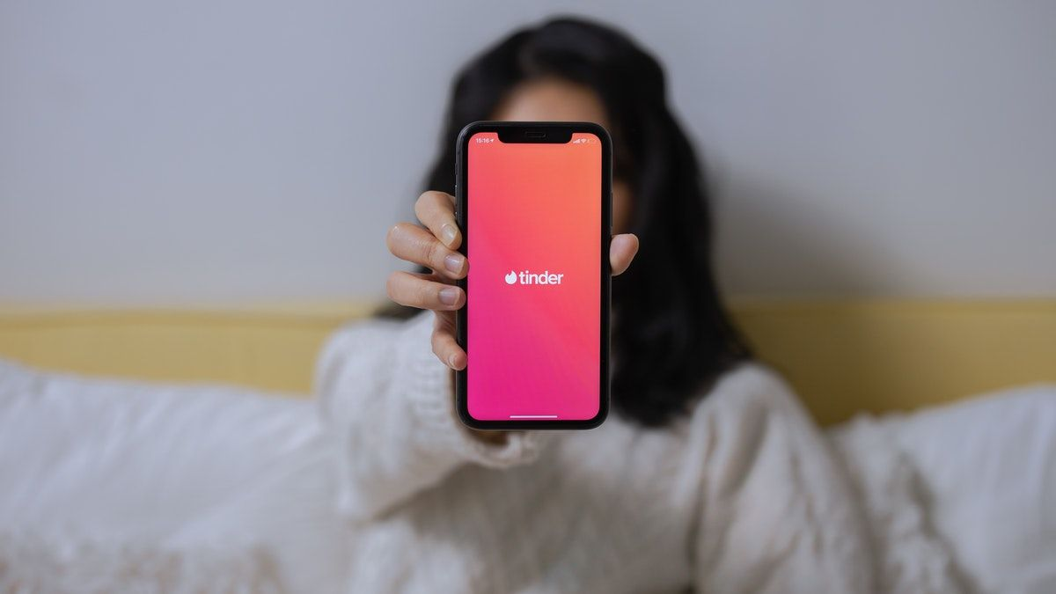  
  
(Aparece opción swipe para indicar que tiene que deslizar a la derecha para seguir viendo los textos)

1. Texto: “Sabemos que no tenés la mejor opinión sobre nuestra app, pero uno de tus candidatos se comunicó con nosotros recientemente para ayudarnos a mejorarla.”
2. Texto: “Nos contó que gracias a nosotros pudo conocerte y está muy contento y agradecido por eso.”
3. Texto: “También nos mostró que todo viene marchando muy bien entre ustedes” (APARECEN 3 FOTOS)
4. Texto: “¡Se los ve muy felices juntos!” (APARECE VIDEO)
5. Texto: “En fin, nos pidió que participemos por última vez de su vínculo.”
6. Texto: “Te hacemos llegar la propuesta que nos trajo perooo ahora te toca a vos decidir nuevamente para qué lado deslizar…”
7. PANTALLA PARA DESLIZAR OPCIÓN IZQUIERDA (NO) U OPCIÓN DERECHA (SÍ)



Aparece texto en recuadro: “Hola, enana. ¿Querés ser mi novia?”

1. Si indica “No” aparece imagen carita triste.
2. Si indica “Sí” aparece pantalla “Habemus match!”. Gif de nena perreando.

